Úžitkové a liečivé vlastnosti rastlín
1. ročník

Lektor
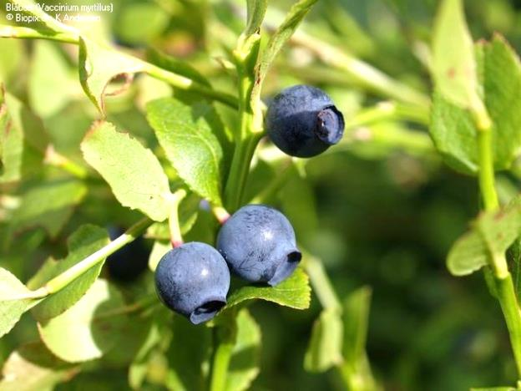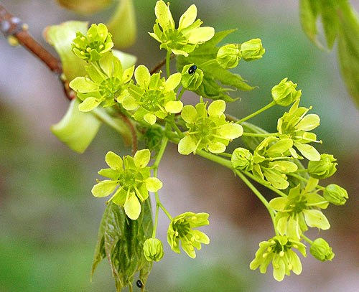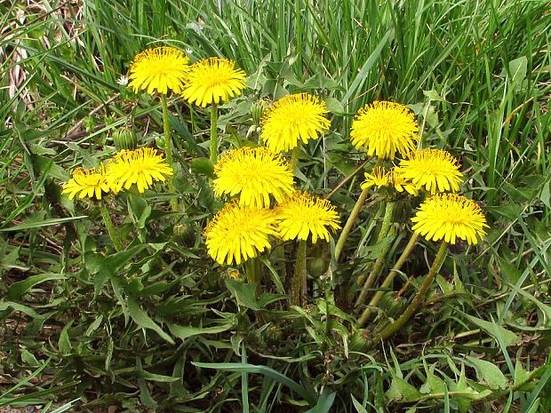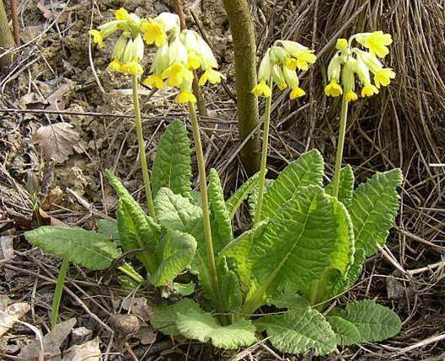
doc. Ing. Branko Slobodník, PhD.

Sylaby prednášok ‒ zimný semester
Obsah jednotlivých stretnutí
Stretnutie č. 1: Čo nám môžu poskytnúť voľne rastúce rastliny z našej prírody? Zaujímavosti, ich pozoruhodné vlastnosti a estetická hodnota
Stretnutie č. 2‒3: Diverzita voľne rastúcich rastlín. Rozmanitosť životných foriem, taxonomická a funkčná diverzita
Stretnutie č. 4: Voľne rastúce rastliny z našej prírody ako zdroje výživných látok. Voľne rastúce rastliny z našej prírody ako doplnok stravy
Stretnutie č. 5: Medonosnosť a kŕmna hodnota voľne rastúcich rastlín z našej prírody
Stretnutie č. 6: Vedecká hodnota voľne rastúcich rastlín z našej prírody: voľne rastúce rastliny z našej prírody ako bioindikátory
Stretnutie č. 7: Vedecká hodnota voľne rastúcich rastlín z našej prírody: voľne rastúce rastliny z našej prírody ako inšpirácia pre vedecké skúmanie

Sylaby prednášok a exkurzií ‒ letný semester
Obsah jednotlivých stretnutí
Stretnutie č. 8‒9: Voľne rastúce rastliny z našej prírody ako liek
Stretnutie č. 10: Jedovaté rastliny v našej prírode, voľne rastúce rastliny z našej prírody spôsobujúce alergiu
Stretnutie č. 11‒13: Ochrana voľne rastúcich rastlín z našej prírody
Stretnutie č. 14‒15: Exkurzia zameraná na pozoruhodné rastlinné druhy (predovšetkým) z našej prírody

Úžitkové a liečivé vlastnosti rastlín
2. ročník

Lektor
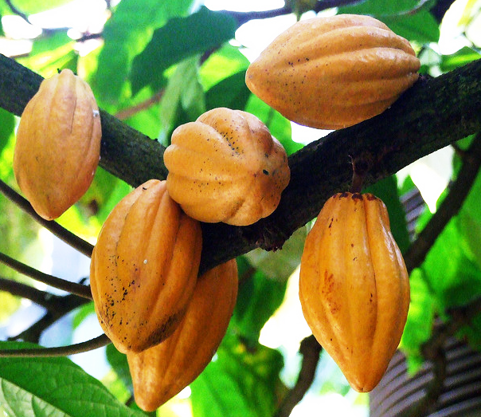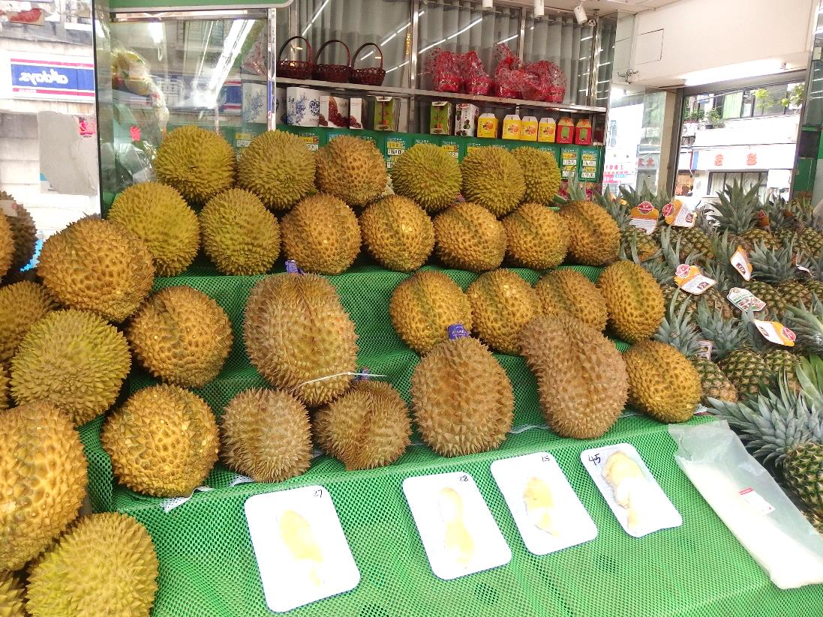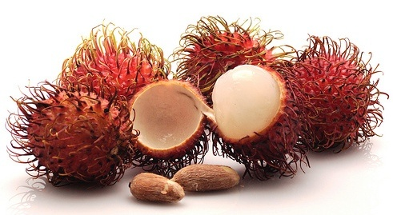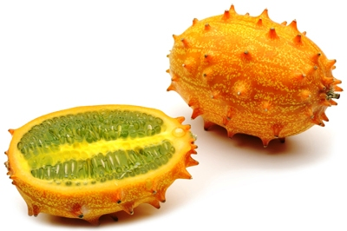
doc. Ing. Branko Slobodník, PhD.

Sylaby prednášok ‒ zimný semester
Obsah jednotlivých stretnutí
Stretnutie č. 16: Úvod do problematiky pestovaných (kultúrnych) rastlín. Prehľad úžitkových vlastností kultúrnych a exotických rastlín (s výnimkou produkcie drevnej hmoty a podobne využiteľných surovín)
Stretnutie č. 17: Kultúrne a exotické rastliny ako zdroje polysacharidov (obilniny, strukoviny, škrobnaté rastliny)
Stretnutie č. 18: Kultúrne a exotické rastliny ako rastlinné sladidlá a olejniny
Stretnutie č. 19‒20: Pestované rastliny ako domáce zdroje ovocia (ovociny). Známe i menej známe druhy rastlín poskytujúcich exotické ovocie
Stretnutie č. 21‒22: Kultúrne a exotické rastliny ako zdroje aromatických látok

Sylaby prednášok a exkurzií ‒ letný semester
Obsah jednotlivých stretnutí
Stretnutie č. 23: Zelenina
Stretnutie č. 24‒25: Kultúrne a exotické rastliny ako pochutiny, producenti liečiv a rastlinných narkotík
Stretnutie č. 26: Význam pestovaných rastlín z hľadiska medonosnosti, pestované rastliny ako krmoviny, textilné a technické rastliny. Kultúrne a exotické rastliny iného hospodárskeho významu
Stretnutie č. 27: Invázne rastliny ‒ cudzokrajné rastlinné druhy, ktoré sa za hranicami svojho prirodzeného výskytu stali nebezpečnými
Stretnutie č. 28: Zaujímavosti zo sveta exotických rastlín, rozmanitosť životných foriem, taxonomická a funkčná diverzita
Stretnutie č. 29‒30: Exkurzia zameraná na pozoruhodné exotické a pestované rastlinné druhy

Literatúra:

Čeman, R., 2001: Živý svet ‒ rastliny (geografická encyklopédia). Edícia Rekordy, druhé prepracované vydanie. MAPA Slovakia, Bratislava, 335 s., ISBN 80-8067-045-5.

Jirásek V.,, Procházka, F., 1970: Rostliny známé neznámé. Albatros, Praha. Slov. prekl.: Rastliny známe neznáme. Edícia Atlásky. Mladé letá, Bratislava, 1979, 311 s.

Jurko, A., 1990: Ekologické a socioekonomické hodnotenie vegetácie. Edícia Ochrana prírody. Príroda, Bratislava, 200 s., ISBN 80-07-00391-6.

Lánská, D., Žilák, P., 2006: Jedlé rostliny z přírody. Aventinum, Praha, 223 s., ISBN 80-86858-13-8.

Nowak, B., Schulz, B., 1998: Tropische Früchte. BLV, München. Slov. prekl.: Tropické plody. Edícia Sprievodca prírodou. Ikar, Bratislava, 2002, 240 s. ISBN 80-551-0318-6.

Ondrejka, K., 2001: Príroda (geografická encyklopédia). Edícia Rekordy Slovenska, tretie vydanie. MAPA Slovakia, Bratislava, 285 s., ISBN 80-8067-047-1.

Pamukov, D., Achtardžiev, Ch., 1981: Prirodna apteka. Zemizdat, Sofia. Slov. prekl.: Prírodná lekáreň. Edícia Rastlinná výroba, druhé doplnené vydanie. Príroda, Bratislava, 1988, 305 s.

Valíček, P. a kol., 2002: Užitkové rostliny tropů a subtropů. Druhé, upravené a doplnené vydanie. Academia, Praha, 486 s., ISBN 80-200-0939-6.

Volák, J. a kol.., 1983: Das große Buch der Heilpflanzen. Artia, Praha. Slov. prekl.: Veľká kniha liečivých rastlín. Edícia Rastlinná výroba. Príroda, Bratislava, 1987, 320 s.

